Prérequis :
Savoir qu’une bactérie peut se développer dans une boîte de pétri avec milieu de culture et devenir visible en formant une colonie.
Savoir qu’un virus a besoin d’une cellule pour s’y multiplier.

Le problème de Sébastien et de Zoé
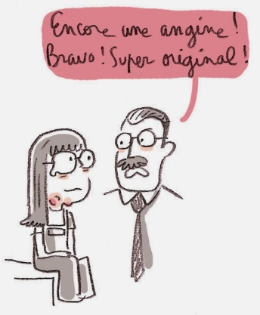

Sébastien a de la fièvre et mal à la gorge. Dans 8 jours, il doit passer les sélections pour intégrer la section Sport-études foot et il s’inquiète de ne pas être en forme. Il va donc consulter son médecin qui diagnostique une angine blanche provoquée par une bactérie : un streptocoque. Pour soigner cette angine rapidement, le médecin veut lui donner un antibiotique et il demande donc la réalisation d’un antibiogramme*.
Zoé a une angine rouge mais son médecin ne lui a pas prescrit d’antibiotique. Sébastien se demande pourquoi son angine n’est pas soignée de la même façon que celle de Zoé. Il regarde sur Internet et découvre que l’angine rouge est due à un rhinovirus.

Consigne : Explique pourquoi le médecin de Sébastien fait faire un antibiogramme alors que celui de Zoé a décidé de ne pas donner d’antibiotique à cette dernière. Explique aussi quel antibiotique le médecin va prescrire à Sébastien.

Le problème de Sébastien et de Zoé – Grille de correction

Nom : ..................................... Prénom : ...................................... Classe : ..........................

Compétences | Niveau d’acquisition
Pratiquer des langages  - Ecrire  (Domaine 1-1) | maitrise insuffisante  J’écris un texte. | maitrise fragile  J’écris un texte avec au moins un argument. | maitrise satisfaisante  J’écris un texte construit avec suffisamment d’arguments et mon texte peut être facilement compris  (= intelligibilité). | très bonne maitrise  J’écris un texte précis : avec des connecteurs logiques et le vocabulaire spécifique.

Doc. 1 : Tableau des résultats obtenus lors des manipulations réalisées avec des virus en présence de différents antibiotiques.
* Pénicillines, macrolides, cyclines et aminosides sont les noms de quatre familles d’antibiotiques.
Manipulations  (virus et choix de l’antibiotique) | Résultats
Virus sans antibiotique | Eclatement des cellules qui libèrent de très nombreux petits points : les virus.
Virus + pénicillines* | Eclatement des cellules qui libèrent de très nombreux petits points : les virus.
Virus + macrolides* | Eclatement des cellules qui libèrent de très nombreux petits points : les virus.
Virus + cyclines* | Eclatement des cellules qui libèrent de très nombreux petits points : les virus.
Virus + aminosides* | Eclatement des cellules qui libèrent de très nombreux petits points : les virus.

Doc. 2 : Tableau des résultats obtenus lors des manipulations réalisées avec des streptocoques en présence de différents antibiotiques.

Manipulations  (bactérie et choix de l’antibiotique) | Résultats
Streptocoque sans antibiotique | Apparition de colonies de bactéries.
Streptocoque + pénicillines | Grande plage de lyse* (= destruction).
Streptocoque + macrolides | Moyenne plage de lyse.
Streptocoque + cyclines | Pas de plage de lyse.
Streptocoque + aminosides | Pas de plage de lyse.

Doc. 3 : L’antibiogramme : un outil efficace pour choisir un antibiotique
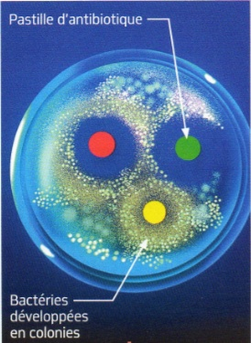
Des pastilles contenant différents antibiotiques peuvent être déposées sur le milieu de culture.
Une grande plage de lyse* est visible autour de cette pastille contenant des antibiotiques.
Remédiation
- Trouver les arguments dans des documents
Passage de MF à MS :
- Recherchez le sens des mots (lyse, plage de lyse, antibiogramme,…)
- Surligner avec des couleurs différentes « les mots clefs » de la consigne et du texte d’introduction.
- Surligner avec la même couleur les mots clefs retrouvés dans les documents.
- Etablir des liens entre les points qui ont été surlignés.

Passage de MI à MF :
- Fournir un texte avec le surlignage.
- Fournir un texte avec les liens ou une vidéo.

